ANEXO FORMATO COMPONENTE FORMATIVO

PROGRAMA DE FORMACIÓN | CONTROL DE CALIDAD EN CONFECCIÓN INDUSTRIA

COMPETENCIA |  | RESULTADOS DE APRENDIZAJE

NÚMERO DEL COMPONENTE FORMATIVO | 06
NOMBRE DEL COMPONENTE FORMATIVO | Control de calidad: requisitos, inspecciones de calidad y muestreo.
BREVE DESCRIPCIÓN | Comprender el control de calidad en los procesos, insumos, materia prima y materiales e identificar y definir los requisitos de calidad del producto y en cada uno de los procesos. Conocer los diferentes tipos de inspecciones para establecer las inspecciones a realizar en el proceso. Reconocer los tipos de muestreo y la terminología estadística para definir el plan de muestreo a desarrollar.
PALABRAS CLAVE

ÁREA OCUPACIONAL
IDIOMA | Español.

TABLA DE CONTENIDO
Contenido
A. TABLA DE CONTENIDO 2
B. INTRODUCCIÓN 2
A. DESARROLLO DE CONTENIDOS 4
1. El proceso de control en calidad 4
1.1. Control de calidad 4
1.2. Gestión de calidad total 4
1.3. Sistema de gestión de la calidad: norma ISO 9001:2015 4
2. Ficha técnica y muestra física 4
2.1. Concepto y uso de ficha técnica 4
2.2. Partes de ficha técnica 4
2.3. Manejo e interpretación ficha técnica 4
2.4. Definición y características de la muestra física 4
3. Puntos de control de calidad en el proceso de confección 4
3.1. Puntos de control en patronaje 4
3.2. Puntos de control en trazo y corte 4
3.3. Puntos de control en confección 4
3.4. Puntos de control en confección de lote piloto 4
3.5. Puntos de control en compras: materiales e insumos 4
4. Documentación de calidad 5
4.1. Ficha técnica 5
4.2. Orden de corte 5
4.3. Máster de textiles e insumos 5
4.4. Registro de inspección de producto en proceso 5
4.5. Registro de inspección de producto terminado 5
4.6. Registro de inspección de lote piloto 5
B. SÍNTESIS 5
C. ACTIVIDADES DIDÁCTICAS 6
D. GLOSARIO 7
E. REFERENCIAS BIBLIOGRÁFICAS 8
F. CONTROL DEL DOCUMENTO 9
G. CONTROL DE CAMBIOS 9

INTRODUCCIÓN

Garantizar la calidad de un producto actualmente se ha convertido en un factor competitivo, el cual permite posicionamiento en el mercado y reconocimiento de la marca por parte del consumidor, es por ello que las empresas deben asegurar que su producción, en este caso textil, cumpla con los requisitos de diseño técnico y de la normativa aplicable al sector.
El control de procesos se aplica en todo tipo de industria, incluida la de la manufactura, en la cual se aplican sistemas de control que permiten documentar y hacer seguimiento a todo el proceso productivo, esto incluye “procedimientos documentados para todos los procesos clave; entendimiento claro del equipo y ambiente de trabajo adecuados para vigilar y controlar las características críticas de la calidad; procesos de aprobación para el equipo; criterios para la realización del trabajo como normas escritas, muestras o ilustraciones, y actividades de mantenimiento” (Evans & Lindsay, 2005).
En este sentido, identificar los requisitos de calidad exigidos de acuerdo con las especificaciones de la ficha técnica, lleva al área de producción a planificar el proceso de confección de acuerdo con la línea de producción y las especificaciones del producto, permitiendo así que el producto final se convierta en un producto de calidad que satisface por completo las necesidades del cliente y del mercado.

DESARROLLO DE CONTENIDOS

El proceso de control en calidad

Control de calidad

Gestión de calidad total

Sistema de gestión de la calidad: norma ISO 9001:2015

Ficha técnica y muestra física

Concepto y uso de ficha técnica

Partes de ficha técnica

Manejo e interpretación ficha técnica

Definición y características de la muestra física

Puntos de control de calidad en el proceso de confección

Puntos de control en patronaje

Puntos de control en trazo y corte

Puntos de control en confección

Puntos de control en confección de lote piloto

Puntos de control en compras: materiales e insumos

Documentación de calidad

Ficha técnica

Orden de corte

Máster de textiles e insumos

Registro de inspección de producto en proceso

Registro de inspección de producto terminado

Registro de inspección de lote piloto

SÍNTESIS

Para integrar y visualizar los conceptos descritos, a continuación, se presenta un esquema de síntesis que estructura los ejes temáticos de este componente formativo. Este mapa ilustra la articulación entre el proceso general de control en calidad, el uso de la ficha técnica junto con la muestra física, y la implementación de puntos de control estratégicos a lo largo de las etapas de confección y gestión de compras. Su propósito es brindar una perspectiva global de las herramientas y procedimientos necesarios para asegurar que la producción textil cumpla con los estándares normativos y garantice la satisfacción del cliente.

ACTIVIDADES DIDÁCTICAS

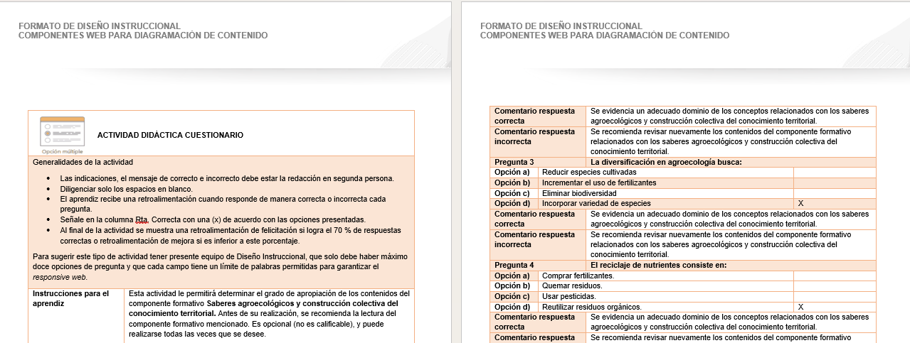

GLOSARIO

Término | Significado
Ancho útil | Ancho máximo para usar en el corte, en donde no se incluyen los orillos de tela de ambos lados.
AQL | Siglas de las palabras en inglés Acceptance Quality Level (Nivel de Calidad Aceptable). Es el nivel de calidad aceptado por el cliente, el cual debe estar especificado en la ficha técnica, contrato u órdenes de compra.
Atributos | Son las características cualitativas. Puede sumar varias características a la vez. Ejemplo: el producto más económico.
Desviación estándar | Medida de variabilidad que indica qué tan esparcidos se encuentran los datos con respecto a la media. Es el mismo error estándar.
Estadística descriptiva | Técnica matemática encargada de recoger, almacenar, organizar, realizar cálculos y presentar en tablas o gráficos un grupo de datos con el fin de describir sus comportamientos.
Inspección | Acción de comparar un material, proceso o producto conforme a las características descritas previamente, con el fin de determinar el grado de cumplimiento de los requisitos establecidos para validar la conformidad de lo inspeccionado.
LEI | Límite de Especificación Inferior. Es la medida de tolerancia mínima que puede aceptar una determinada variable.
LES | Límite de Especificación Superior. Es la medida de tolerancia máxima que puede aceptar una determinada variable.
Lote | Conjunto de prendas con características comunes a las cuales se realizan inspecciones y auditorías de calidad.
LTPD | Traducción de las siglas en inglés Lot Tolerance Proportion Defective. Proporción defectuosa tolerable en el lote; es el peor nivel de calidad del lote que el cliente puede aceptar.
Marco muestral | Listado completo de los productos de un lote.
Marras | Desviarse de lo recto. (RAE).
Media | Es el resultado del promedio de los datos.
Mediana | Es el valor de la variable que ocupa la posición central de los datos, en el supuesto de que exista un número impar de datos.
Moda | Valor de la variable que más se repite en una determinada cantidad de datos.
Muestra representativa | Unidades que reflejan las características clave del lote con relación al objetivo de estudio.
Muestreo | Técnica de seleccionar las prendas o piezas que hacen parte de la muestra para realizar las inspecciones.
Parámetro | Valor que describe a un lote o una prenda; también se puede hablar de características.
Probabilidad | Es la posibilidad de ocurrencia de un evento.
Rango | Conjunto de datos donde se describe el menor y el mayor valor utilizado en la medición de la variabilidad.
RQL | Siglas de las palabras en inglés Rejectable Quality Level (Nivel de Calidad Rechazable). Es el nivel de calidad que rechaza el cliente.
Variabilidad | Presencia de diferentes resultados de los datos que se presentan respecto a una característica.
Variabilidad controlada | Proceso donde se detectan causas inevitables o no asignables, de azar.
Variabilidad incontrolada | Proceso incontrolado debido a que las causas de los errores son evitables o asignables.
Variables | Son las características cuantitativas observables; por tanto, se pueden medir sus valores. Ejemplo: ancho de dobladillo.
Variación alta | Presenta una alta dispersión de los datos; por lo tanto, el proceso es incontrolado.
Varianza | Medida de variabilidad de un conjunto de datos respecto a su media aritmética. Es la desviación estándar elevada al cuadrado.

REFERENCIAS BIBLIOGRÁFICAS

Evans, J., & Lindsay, W. (2015). Administración y Control de la calidad (9th ed.). Cengage. http://www.ebooks7-24.com.bdigital.sena.edu.co/?il=786

Gutiérrez, H. (2013). Control estadístico de la calidad y Seis Sigma (3rd ed.). McGraw-Hill Interamericana. http://www.ebooks7-24.com.bdigital.sena.edu.co/?il=280

Jaramillo, J. (1990). Control de calidad en la confección. Servicio Nacional de Aprendizaje (SENA). https://hdl.handle.net/11404/4253

Pola, Á. (2009). Aplicación de la estadística al control de calidad. Marcombo. https://elibro-net.bdigital.sena.edu.co/es/lc/senavirtual/titulos/45842

SENA. (1990). Procedimientos para el control de la calidad. https://hdl.handle.net/11404/4260

Verdoy, P. Mahiques, J. Sagasta, S. & Sirviente, R. (2006). Manual de control estadístico de calidad: teoría y aplicaciones. http://www.digitaliapublishing.com.bdigital.sena.edu.co/a/14732/manual-de-control-estadistico-de-calidad---teoria-y-aplicaciones

CONTROL DEL DOCUMENTO

 | Nombre | Cargo | Dependencia  (Para el SENA indicar Regional y Centro de Formación) | Fecha
Autor (es) |  | Experto Temático

CONTROL DE CAMBIOS

 | Nombre | Cargo | Dependencia | Fecha | Razón del Cambio
Autor (es) |  | Experto Temático

